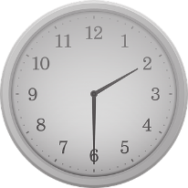
LÆR KLOKKA PÅ NORSK
norsk | arabisk
en/ei klokke
en time
et minutt
en halv time
et kvarter
en dag
en natt
et døgn
kvart på
kvart over
ti på halv
ti over halv

Lær klokka på Internett:
www.visnakker.no

